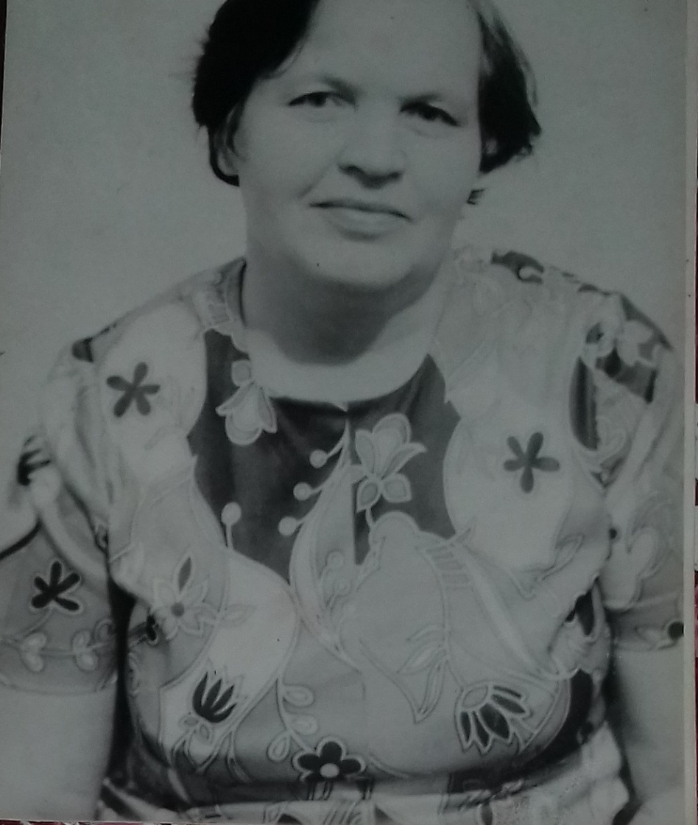
ВОРОБЬЕВА ТАИСИЯ ДМИТРИЕВНА
1933 год рождения
Окончила в 1952 году учительский институт физико-математического факультета в г. Куйбышеве и приехала работать в совхоз «Красный».
В Красносельской семилетней школе вела физику, математику, черчение с 5 по 7 классы.
Из 33 лет работы в школе: 17 лет работала завучем, 3 года директором, 13 лет учителем математики.
За свой творческий труд неоднократно награждалась почетными грамотами.

